TARİH: 03.05.2019
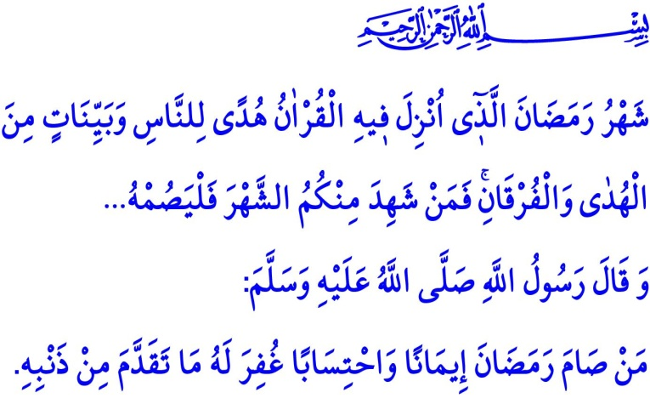
HOŞ GELDİN YA ŞEHR-İ RAMAZAN
Muhterem Müslümanlar!
Önümüzdeki Pazar günü yatsı namazını müteakip kılacağımız teravih namazıyla on bir ayın sultanı Ramazan ayına kavuşmuş olacağız. Aynı gece sahura kalkarak oruca niyetlenecek, bereket ve mağfiret mevsimine gireceğiz inşallah.
Bizleri bu aya ulaştıran Rabbimize sonsuz hamd ü senalar olsun. Ümmeti olmakla şerefyap olduğumuz Habib-i Huda Muhammed Mustafa (s.a.s)’e salat ve selam olsun.
Aziz Müminler!
Ramazan ayı, bir yıl boyunca hasretle yolunu beklediğimiz rahmet ayıdır. İmanın, ibadetin, güzel ahlâkın, ümmet bilincinin ve İslam kardeşliğinin pekiştiği müstesna bir zamandır. Müminin bir yandan Rabbiyle olan bağını, diğer yandan kardeşleriyle olan ilişkilerini gözden geçirdiği bir nefis muhasebesi dönemidir. İşte böyle mübarek bir aya kavuşmanın verdiği huzurla Peygamber Efendimiz (s.a.s) ashabına şöyle seslenmiştir: “Ramazan ayı size bereketiyle geldi, Allah bu ayda sizi zengin kılar, bundan dolayı size rahmet indirir, hataları yok eder, bu ayda duaları kabul eder. Allah Teâlâ sizin ibadet ve hayır konusunda birbirinizle yarış etmenize bakar ve meleklerine karşı sizinle övünür. O halde iyilik ve hayırdan yana Allah Teâlâ'ya kendinizi gösterin. Ramazan ayında Allah'ın rahmetinden kendisini mahrum eden kimse bedbaht kimsedir.”
Kıymetli Müslümanlar!
Ramazan, sabırlı ve kanaatkâr halimizle bizi takvaya eriştiren oruç ibadetinin farz kılındığı aydır. Hidayet ve istikamet rehberimiz Kur’an-ı Kerim’in indirilmeye başlandığı aydır. Cenâb-ı Hak bu hususu bizlere şöyle beyan eder: “Ramazan ayı, insanlar için bir hidayet rehberi, doğru yolun ve hak ile batılı birbirinden ayırmanın apaçık delilleri olarak Kur'an'ın kendisinde indirildiği aydır. Öyle ise içinizden kim bu aya ulaşırsa onu oruçla geçirsin...”
Ramazan, yaz sonunda yağıp yeryüzünü kir ve tozdan temizleyen güz yağmuru gibi müminleri günahlardan arındıran tövbe ayıdır. Nitekim Resûl-i Ekrem (s.a.s), “Kim inanarak ve karşılığını Allah'tan bekleyerek Ramazan orucunu tutarsa geçmiş günahları bağışlanır” buyurur.
Değerli Müminler!
Ramazan-ı şerif, ömrümüzün en değerli hasat mevsimi, hepimiz için maddî ve mânevî açıdan yenilenme fırsatıdır. Müslümanlar için bir umut, heyecan ve uyanıştır. İnfakla yoksulların, düşkünlerin, muhtaçların, kimsesizlerin hatırlandığı ve korunduğu bir yürek seferberliğidir. Ramazan'a kavuştuğu hâlde onun kadrini ve kıymetini bilmeyen kişi, çok büyük bir hazineden mahrum kalmıştır!
Aziz Müslümanlar!
Ramazan-ı şerifin en bereketli yaşandığı mekanlar, mümin gönüllerin huşû içinde Rableri huzurunda divan durduğu camilerimizdir. Her türlü benlik duygusundan arınarak kulluğumuzu Allah’a arz ettiğimiz camilerimiz, şehirlerimizin ruhu, mahallemizin kalbidir. Camilerimiz aziz milletimizin gayret ve fedakârlıkları, maddî ve manevî destekleriyle inşa edilmektedir. Bugün ülkemiz genelinde sayısı doksan bini bulan camilerimizden yükselen ezanlar istiklalimizin sembolü, istikbalimizin umududur. Bu camilerimizden biri de Türkiye’nin en büyük camii olarak inşa edilen ve bugün resmi açılışı yapılacak olan İstanbul Büyük Çamlıca Camii’dir. Bu vesileyle geçmişten günümüze camilerimizin imar, inşa ve ihyasına öncülük eden, destek olan, yardımda bulunan bütün hayır sahiplerini şükranla yâd ediyoruz.
Muhterem Müminler!
Ramazanın bereketinden istifade edelim. Kur’an ayında yuvalarımızı ve gönüllerimizi Kur’an’la buluşturalım. Mukabele geleneğimize sahip çıkarak Peygamberimizin sünnetini ihya edelim. Camilerimizdeki vaazlara ve coşkulu teravih namazlarına kadınıyla, erkeğiyle, genciyle, çocuğuyla bütün ailemizin katılmasını sağlayalım. Zekât ve sadakalarımızla ihtiyaç sahiplerinin yüzünü güldürelim. Peygamberimizin ifadesiyle “ilk gecesinden itibaren şeytanların bağlandığı, cehennem kapılarının kapatıldığı, cennet kapılarının açıldığı, sayısız müminin ateşten azat edildiği” bu mübarek ayı hakkıyla idrak edenlerden olalım.

Heysemî, Mecmeu’z-zevâid, III, 344.
Bakara, 2/185.
Buhârî, Îmân, 28.
Tirmizî, Savm,1; İbn Mâce, Sıyâm, 2. Din Hizmetleri Genel Müdürlüğü

